
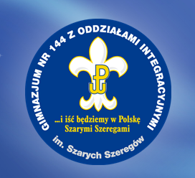
GIMNAZJUM NR 144 Z ODDZIAŁAMI INTEGRACYJNYMI IM. SZATYCH SZEREGÓW W WARSZAWIE
ORAZ
U.K.S. LA BASKET WARSZAWA
SERDECZNIE ZAPRASZA WSZYSTKIE DZIEWCZĘTA I CHŁOPCÓW URODZONYCH W ROKU 2003 I MŁODSZYCH DO I KLASY SPORTOWEJ O PROFILU KOSZYKÓWKA.
EGAZMIN SPRAWNOŚCIOWY:
13.05.2016 GODZ. 15:30
HALA SPORTOWA PRZY GIMNAZJUM NR 144 (UL.TURMONCKA 2)
ZASADY REKRUTACJI:
http://www.gim144.waw.pl/index.php?option=com_wrapper&view=wrapper&Itemid=85
PRÓBY SPRAWNOŚCIOWE:
http://www.gim144.waw.pl/pliki/rekrutacja16/koszykowka.pdf

Na wszelkie pytanie odpowiedzą trenerzy:
Marek Ruciński tel. 505-064-433
Wojciech Dubniewski tel. 696-404-433

